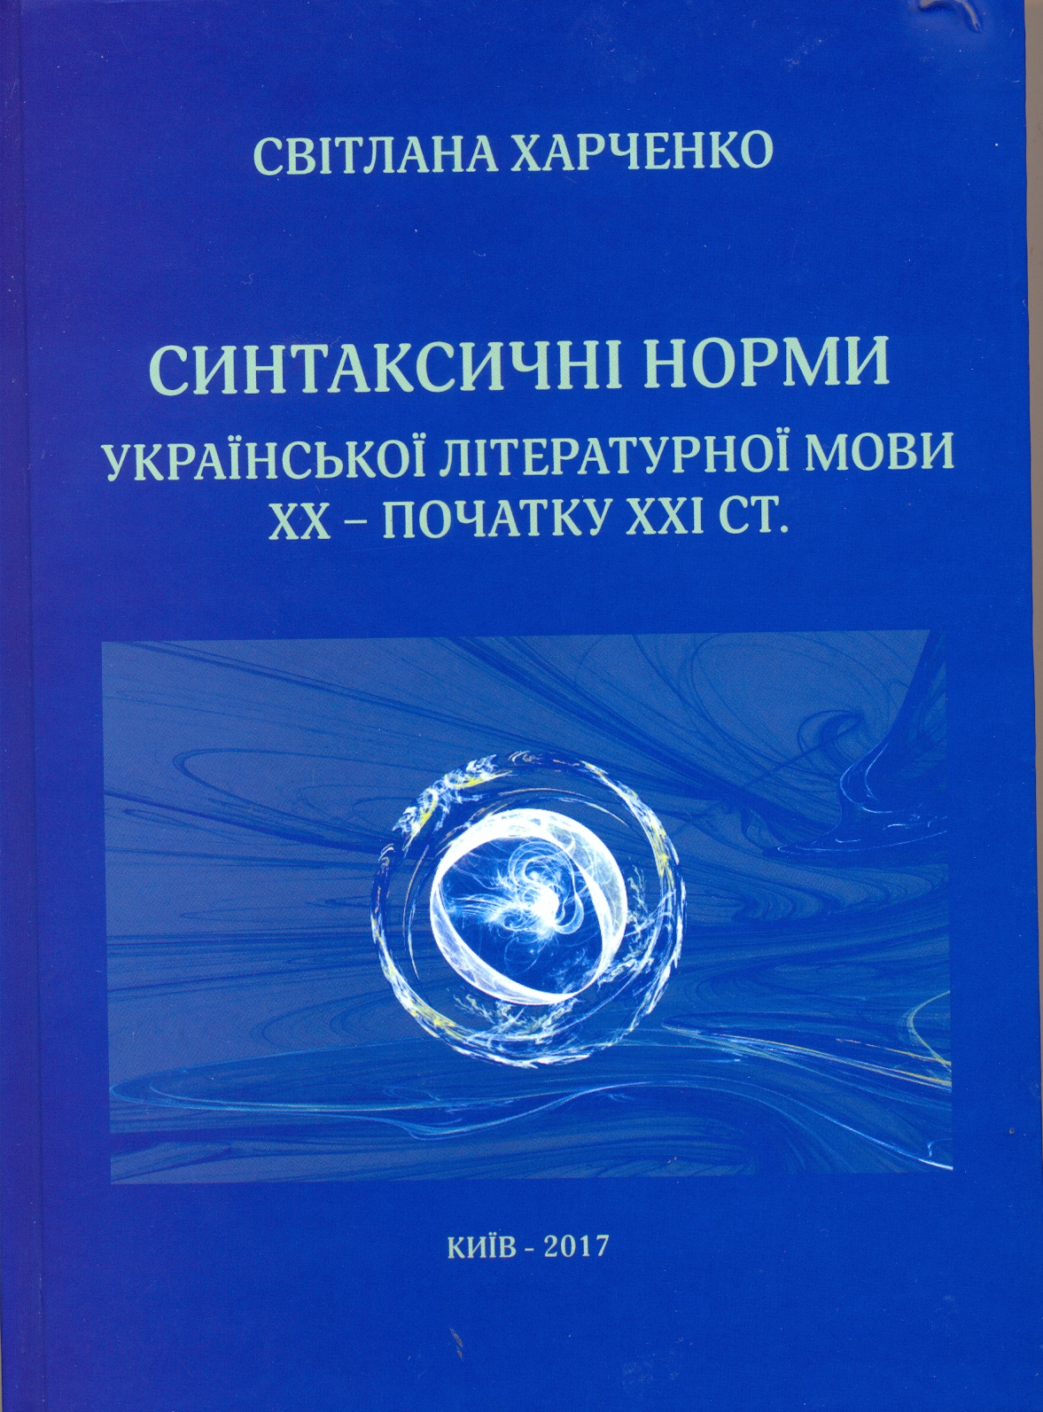

УДК 81 *367.7:81’271.12

Харченко С.
Х 20 Синтаксичні норми української літературної мови XX – початку XXI ст.: монографія / Світлана Харченко; [відп. ред. К. Г. Городенськаї. – К.: Міленіум, 2017. – 418 с.
У монографії вперше в лінгвоукраїністнці комплексно досліджено категорію синтаксичної норми української літературної мови. Окреслено актуальні проблеми дослідження синтаксичної норми, простежено основні етапи в розвитку синтаксичних явищ, оцінено їх із погляду нормативності та на основі нових здобутків теоретичного мовознавства, а також залежно від мовної практики і мовної політики. Установлено зміни у вживанні окремих синтаксичних засобів зв’язку та в структурі деяких синтаксичних конструкцій. З’ясовано особливості кодифікації синтаксичних норм української літературної мови в лексикографічних джерелах граматиках XX початку XXI століть, відзначено новітні тенденції в розвитку синтаксичної норми.
Для науковців, викладачів, аспірантів, студентів і для всіх, хто цікавиться синтаксисом української літературної мови.

